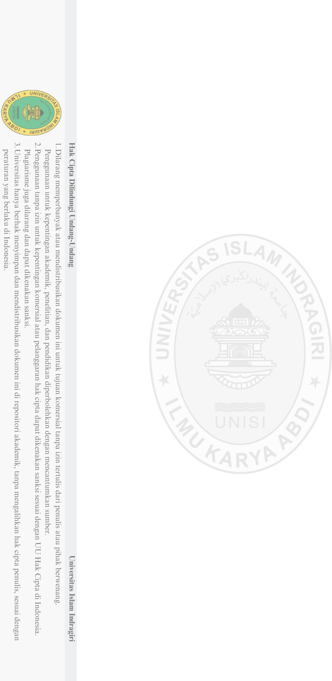
BAB V PENUTUP

Kesimpulan
Berdasarkan hasil penelitian dan pengembangan Sistem Informasi Pelaporan Kerusakan Instalasi Sarana Pada Puskesmas dan Puskesmas Pembantu Daerah Kecamatan Keritang Berbasis Web, dapat disimpulkan beberapa poin penting sebagai berikut :
- Penelitian ini bertujuan untuk membangun sistem informasi berbasis web guna memantau kerusakan instalasi sarana dan prasarana Puskesmas di Kecamatan Keritang. Berdasarkan hasil penelitian, sistem tersebut berhasil dikembangkan menggunakan metode Waterfall, dan mampu menangani pelaporan kerusakan secara digital serta menyajikan informasi secara real- time dan terintegrasi.
- Mempermudah akses dan pemantauan kondisi Puskesmas yang sulit dijangkau juga tercapai. Sistem ini dapat diakses kapan saja dan dari mana saja oleh petugas terkait, sehingga mempermudah proses pelaporan serta pemantauan, terutama pada Puskesmas dan Pustu yang berada di wilayah terpencil.
- Sistem ini mendukung pihak manajemen Puskesmas dan instansi pemerintah dalam mengelola aset secara lebih baik dan terstruktur. Hal ini ditunjukkan dengan adanya fitur dokumentasi dan histori laporan kerusakan yang rapi dan terorganisir, sehingga dapat dijadikan dasar pengambilan keputusan
- Sistem ini berkontribusi dalam penghematan anggaran karena mengurangi kebutuhan pemantauan langsung ke lapangan. Proses pelaporan tidak lagi

memerlukan tenaga dan biaya tinggi, karena dapat dilakukan secara online dan efisien.

Saran

Berdasarkan hasil penelitian dan pengembangan sistem informasi pelaporan kerusakan instalasi sarana pada Puskesmas dan Pustu di Kecamatan Keritang, Berikut beberapa saran yang dapat diberikan :
    - Kepada pihak Puskesmas dan Dinas Kesehatan Kecamatan Keritang disarankan untuk segera mengimplementasikan sistem ini dalam operasional sehari-hari agar proses pelaporan kerusakan menjadi lebih cepat, transparan, dan terdokumentasi dengan baik. Sistem ini dapat memudahkan staf lapangan maupun admin dalam menyampaikan laporan dan memonitor progres perbaikan sarana dan prasarana yang rusak.
    - Pengembangan sistem lebih lanjut sangat dianjurkan, seperti penambahan fitur notifikasi otomatis via email atau SMS, dashboard visual berbasis grafik untuk melihat statistik laporan kerusakan, serta sistem pelacakan status laporan secara real-time. Hal ini akan semakin meningkatkan responsivitas dan efisiensi penanganan laporan kerusakan.
    - Untuk menjaga keamanan data, perlu dipertimbangkan penerapan sistem autentikasi yang lebih ketat dan pengelolaan hak akses pengguna sesuai dengan perannya. Selain itu, backup data secara rutin juga perlu dilakukan untuk menghindari kehilangan data akibat kesalahan sistem atau gangguan teknis lainnya.
    - Bagi peneliti selanjutnya yang ingin mengembangkan sistem serupa, disarankan untuk melakukan penelitian yang lebih luas dengan menjangkau

wilayah dan unit layanan kesehatan lain, serta membandingkan hasil implementasi sistem dalam skala yang lebih besar. Hal ini dapat membantu meningkatkan kualitas dan cakupan sistem informasi pelayanan publik di bidang kesehatan secara keseluruhan.

